1. **はじめに**

Fig. 2: **間接互恵（イメージスコア）の概念**

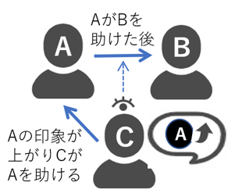

二層化ゲーミフィケーションに基づく

間接互恵促進プラットフォームの提案

吉川 純輝　鈴木 麗璽　有田 隆也 （名古屋大学）

**Constructing a platform promoting indirect reciprocity based on dual-layer gamification**

∗J. Yoshikawa, R. Suzuki and T. Arita (Nagoya University)

**Abstract－**  We have proposed DERC, two-layered gamification that builds and maintains positive human bonds by amplifying reciprocity as an innate property. Level 1 (first layer) and Level 2 (second layer) aim to promote 1) altruistic behavior of self and 2) encouraging altruistic behavior of others potentially, respectively. This study created a DERC platform that targets altruistic behavior in discussions, daily life, and health care (step counts) in a unified manner. The preliminary evaluation showed that, for all activities, the desired objectives were achieved to a certain extent. Specifically, the quality and quantity of messages increased along with the enjoyment in the Video/Text discussions, the awareness of altruism in daily life increased, and the willingness to walk increased which led to an increase of about 10% in the number of steps compared to before or after the evaluation.

**Key Words:** Reciprocity, Altruism, Cooperation, Gamification, DERC

ヒトをはじめとして生物の中には自分にとっては損であるのに他者に対して利他的なふるまいをする種がいる．なぜ，このように進化したのか議論されてきたが，その中の有力な説明として互恵主義がある．これは他者に対して行った利他行動が何らかのメカニズムが働いて自分に利他行動が返ってくる傾向が存在するため適応的になり進化したというものである．

我々は，拡張したゲーミフィケーション（ゲームの要素をゲーム以外の場面に導入することにより行動に対する動機付けや問題解決をもたらす手法）を用いて，ヒトの本性たる利他性を増幅するための概念DERC (Dual layer gamification Encouraging Reciprocity-based Cooperation)を提案している5)-11)．理論的には，モースの贈与論からの展開であるサルトゥー=ラジュの「借りの哲学」1)と進化心理学の知見を融合する基盤をもつ利他行動循環のボトムアップな企てと位置づけられる．

従来，議論やサークル活動などの個別の活動に限定して，評価を行ってきたが，本研究では，日常の様々な場面，具体的には，議論（ビデオ議論，テキスト議論），日常生活，ヘルスケア（歩数）における利他行動を促進するための統合的プラットフォームを試作した．その初期的評価を行った結果について報告する．

1. **背景**
   1. 互恵主義

互恵主義とは，ある個体が他個体に利他行動した場合，見返りがその個体に戻るメカニズムを想定し，その条件ではその利他行動が適応的となり適応進化で説明できるというものである．互恵主義は直接互恵と間接互恵に分けられる．直接互恵は，２者間で直接，利他行動者に利他行動が返されるケースである (Fig. 1)．

Fig. 1: **直接互恵の概念**

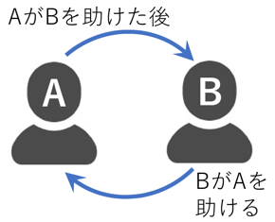

間接互恵とは利他行動が連鎖的に起こることによって利他行動をした相手以外から利他行動が戻るメカニズム全般を指し，利他行動者の印象向上に基づく間接互恵，被利他行動者を起点として広がる一般化互恵，利他行動の存在を知るだけで広がる第３者効果などがある．印象に基づくメカニズムとして，Nowakらのイメージスコアに基づくものがある2)．これは，利他行動者に対するイメージの向上と，高イメージ者に対して利他行動する傾向という２つの心的傾向があるならば，利他行動は適応的になるというものである (Fig. 2)．

* 1. ゲーミフィケーション

ゲーミフィケーションとはゲーム的思考やゲームメカニクスなどのゲームの要素をゲーム以外の場面に導入することにより，ユーザーの行動をデザインすることである3)．典型的には，設定された目標の達成度合いに応じたポイントやバッジの付与，タスクの進行状況や他参加者との競争状況のランキングを表示するリーダーボードの共有などがあげられる．これらの要素によりターゲットとするタスクをより魅力的にするが，一方で批判もある．それを端的にまとめると，ポイント獲得という外発的動機のみで単純な行動パターンを短期的に促進するだけであって，思考や学びの伴う内発的動機（内面から沸き起こる興味・意欲・欲求に基づく動機）付けにはつながっていないという批判4)である．DERCはターゲットを利他行動に絞り，ゲーミフィケーションを２層化してこの本質的な問題の解決を狙っている．

Fig. 3: **基本的ゲーミフィケーション（左）とDERC（右）**



Fig. 4: **ループダイナミクス**

（基本的ゲーミフィケーション（左）とDERC（右））

）

1. **DERC**の概要
   1. 基本構造

DERCは互恵主義に基づく二層のゲーミフィケーションである．DERCの基本的アイディアは，Nowakらのイメージスコアの概念をゲーミフィケーションの応用により（ポイントとしての）明示化，（ユーザー間での）共有化，（ゲーム的操作による）可操作化することで人間の本性たる互恵主義のメカニズム全般を増幅して利他行動をボトムアップに促進・循環させるというものである．その際，ユーザーに自分や他者の利他行動について考えるきっかけや学びをもたらすことも狙っている．

Fig. 3に従来の基本的なゲーミフィケーションとDERCのメカニズムを示す．従来のゲーミフィケーションでは，ゲームの要素によってターゲットとする行動を直接的に促進させる．一方，DERCのレベル１では，前者と比べて，自分の利他行動を相手が認めることが必要である点が異なる．さらに，レベル１で扱うポイントをメタ的に操作するレベル２を加えて二層化している．

* 1. レベル１

レベル１は集団内の誰かが行った利他行動に対して，その利他行動の受益者が匿名で承認することにより，受益者から利他行動者に対して自分の所持ポイントに比例したポイントを与えるものである．このポイント贈呈のために利他行動の促進が見込まれるが，その際，所持ポイントが大きい人からもらうポイントのほうが大きいために，所有ポイントの大きい人への利他行動の誘因になる．これは，さらにポイント獲得の動機に至る可能性がある．なお，あるアクティビティの設定された期間内に複数の利他行動を承認した場合にはポイントは分割されて贈呈される．

* 1. レベル２

レベル２は所持ポイントを用いて他ユーザーの所持ポイント増加に賭けるというものである．賭け対象ユーザーの利他行動がレベル１において評価されると賭けポイントと賭け対象者の所持ポイントの増減に応じて，自分の所持ポイントが増減する．このことは，潜在的には，賭け対象の利他行動を促進する行動を促す．提案プラットフォームでは，ユーザーごとに所持ポイントが多ければ（少なければ）「オッズ」を低く（高く）設定することにより，所持ポイントが低いユーザーへの賭け，さらにはそのユーザーの利他行動の促進を狙っている．

レベル２はゲーム的な魅力を増加させるだけでなく，この種の相互評価で問題とされる息苦しさを減じる機能がある．なぜならば，所持ポイントが高いことは必ずしも「良い人」であるとは限らず賭けの上手い人である可能性があるからである．

* 1. ループダイナミクス

基本的なゲーミフィケーションとDERCにおけるループダイナミクスをFig. 4に示す．DERCの特徴は，レベル１では利他行動の承認が被利他行動者によるため，この相手にとっていかなる行動が利他行動に値するかということに関わる様々な学びが生み出される可能性がある．レベル２についても，どのようにしたら賭け対象者の長所を引き出すことができるか考えさせる可能性がある．DERCは一言で言えばポイント獲得の楽しさを介して利他行動を促進するものであるが，以下のような解釈も可能である．レベル１は直接的に人々を利他主義者に変えることを狙い，レベル２は賭けでポイントを稼ごうとする利己主義者を他の利己主義者を利他主義者に変えるように導くことを狙う．

* 1. 研究の経緯

DERCの基本的なアイディアは岩本らによって提案された5)．その後，最小のプロトタイプを試作し，研究室における利他行動全般の促進や，ミーティングでの議論の活性化を目的とする初期的評価を行った．その結果，利他行動を促進する潜在的な能力が確認された．

大門らはレベル 2 の賭けに関して，ランク方式とポイント方式の比較を目的としたエージェントベース・シミュレーションを行い，ランク方式が参加者に均等に利他行動を促進させるという点で優れていることを示した6)．小川らはWEB アプリケーションでのユーザーインタフェースを充実するなど実用的な導入を目指したシステムを構築し，名古屋大学のサークル活動での利他行動全般の促進を目的として，1～2ヶ月の評価実験を 2 回行った7)．その結果，二層化ゲーミフィケーションが内発的動機付けとして機能し，利他行動に関わる学びを促進しうることが示された．有田らは，これらの成果を受けて，提案するゲーミフィケーションのフレームワークを DERC として再定義し，評価結果を６つの知見としてまとめた8)．

一方，渡辺らは実環境での議論の活性化を目的としたDERC システムを試作した9)．レベル 1 に関して最小限のハードウェアでリアルタイムに議論中の発言一つ一つのレベルで議論を活性化することを狙った．その結果，ユーザーは楽しみつつ，レベル 1 により発言が促進され，レベル 2 により多様なやり方で他者の発言を促す発言が促進されたことが示された．さらに，加藤らはVR環境においてDERCを導入した議論が行う環境を試作して評価した10), 11)．その結果，DERCの使用を楽しみつつ会議の質を向上させられることがわかった．

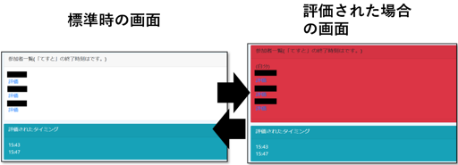

Fig. 6: **ビデオ議論時の評価**

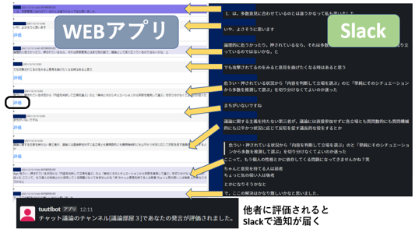

Fig. 7: **テキスト議論時の評価**

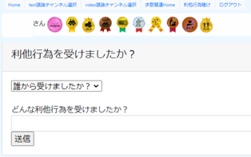

Fig. 8: **受けた利他行動の報告**

1. **DERCプラットフォーム**
   1. 概要

日常における様々なアクティビティにおける利他行動を統一的に促進する汎用的プラットフォームを試作した．具体的にはWEBアプリケーションをシステムの軸として，Slack，Zoom，oViceの各サービスと歩数取得デバイスを用いた．各アクティビティでの促進対象として，ビデオ議論/テキスト議論では議論を活性化する発言，日常生活では利他行動全般，ヘルスケアとしては歩数を設定した．歩数の増加自体は利他行動ではないが，1) DERCの促進対象をポジティブな行動全般に拡大する，2) 身近な行動による容易なポイント獲得を通してDERCを意識させる，3) レベル２では利他行動となりうる（他者を歩かせる）ことから導入した．以下，主に**５**で述べる評価実験のために試作したプラットフォームの詳細を述べる．

* 1. アクティビティの統一的管理

プラットフォーム使用の大まかな流れをFig. 5に示す．実験期間中に各アクティビティにおいて共通するポイントを獲得できる．日常生活とヘルスケアについては一日単位でポイントの清算が行われ，夜に成績が公表される．また，賭けは毎日行う．議論は実験実施者が指定した時間に行い，議論前に賭け，終了後に成績が公表される．1) 格差の固定化を防ぎ，2) 新規参入者が入りやすくするために，毎日，ポイントが５％減るものとした．

* 1. 議論

議論を充実させる発言を利他行動とみなして促進する．レベル１により，そのような発言が他者から認められると，評価をした人からポイントを獲得する．移動ポイントは，所持ポイントの10%とする．ビデオ議論は，ZoomまたはoViceで議論を行いながら，WEBアプリケーション（Fig. 6）で評価を行う．評価を行いたい場合は，議論参加者の名前の下部にある「評価」ボタンをクリックすることにより，匿名の評価がリアルタイムで行える．評価されると画面が赤色に変わるので視覚的にその事実を確認できる．テキスト議論（Fig. 7）はSlack（同図右）で議論を行いながら，同様にWEBアプリケーション（同図左）で評価を行う．議論のログがWEBアプリケーションにリアルタイムで追加され，該当発言の下の「評価」ボタンをクリックすることでSlackの通知が匿名で届く．レベル２に関しては．議論前に賭けを行い，議論終了後に賭け対象のレベル1の獲得ポイントが自分以外の議論参加者の中で最も大きかった場合，賭け成功として賭けたポイントと賭けオッズの積のポイントを獲得する．議論終了時に，被評価回数，レベル1の獲得ポイント，賭け成功/失敗などが通知される．

Fig. 5: **各アクティビティの流れ**

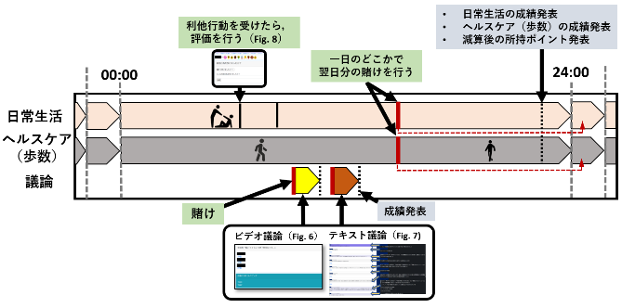

* 1. 日常生活

日常生活における親切な行為全般を促進対象とする．参加者は日常生活において他の参加者から利他行動を受けると随時，WEBアプリケーションから評価を行う（Fig. 8）．実験時には利他行動の内容を記述する欄も設定したが，分析のために収集するのみで，相手には知らせない．レベル２に関しては．一日のどこかで，翌日分の賭けを行い，当日，賭け対象が一度でも利他行動の評価を受けた場合，賭け成功として賭けたポイントと賭けオッズの積のポイントを獲得する．受けた利他行動の評価は21時30分に一度締め切り，当日の被評価回数，レベル1の獲得ポイント，賭け成功/失敗などが通知される．21時30分以降の利他行動の報告は翌日の成績に反映される．

* 1. ヘルスケア（歩数）

参加者所有のスマートフォンやスマートウォッチによって各参加者の一日の歩数がカウントされる．レベル２は前日に賭けた対象者の歩数が平均歩数を上回れば，掛け成功となり，賭けたポイントと賭けオッズの積のポイントを獲得する．毎晩，毎晩，サーバーが歩数を取得してポイントに換算して各参加者に付与する．集計結果はSlackに発表されるとともに，レベル１の獲得ポイント，賭け成功/失敗などが通知される．

1. **評価実験**
   1. 設定

プラットフォームの動作の確認実験を行った後， 2021年11月30日～12月13日の14日間に実験を行った．参加者は名古屋大学大学院情報学研究科の有田・鈴木研究室の学生10名である．各参加者に10000ポイントを与えて開始した．

* 1. ポイント推移

実験期間中のポイント推移をFig. 9に示す．約100000ポイントの高所持者から，約9000の低ポイント所持者まで差が生じていることがわかる．Table 1はアクティビティ別の平均獲得ポイントを示している．同表より，議論と日常生活の水準は同程度だが，ヘルスケアは非常に高いことがわかる．Fig. 10はユーザーごとのアクティビティ別獲得ポイントを示している．同図より，ヘルスケアでの高ポイント獲得者が高ポイント保持者になっていることがわかる．

* 1. アクティビティ別・レベル別のポイント獲得意識

Table 1: **アクティビティ別平均獲得ポイント**



Table 2: **議題一覧**

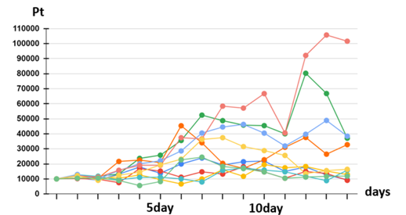

Fig. 9: **ユーザーのポイント推移**

ポイント獲得を狙うアクティビティやレベルがユーザーによって異なるのか調べた．アンケート結果をFig. 11に示す．ヘルスケアに獲得ポイントが集中していた（Table 1）が，同図より，議論を筆頭に意識したアクティビティが分散する傾向があったことがわかった．また，アクティビティに関しても議論，ヘルスケアではレベル１とレベル２にポイント獲得の意識が半分にわかれていることがわかる．日常生活ではレベル２に偏ったが，この理由として，利他行動しそうな人が身近にいたり，交流が少なくてレベル２に集中したからと推測できる．これらの結果からユーザーごとの学びの違いに応じたポイント獲得の戦略が生まれたことが示唆される．

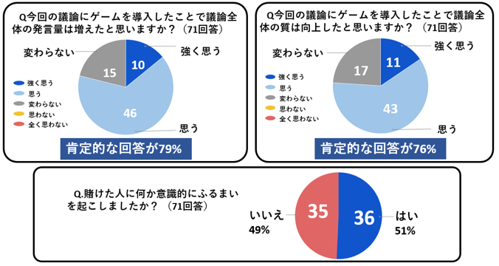

Fig. 12: **アンケート：賭け意識**

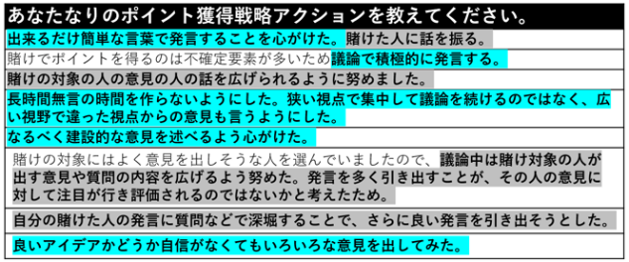

Table 3: **アンケート：ポイント獲得戦略**

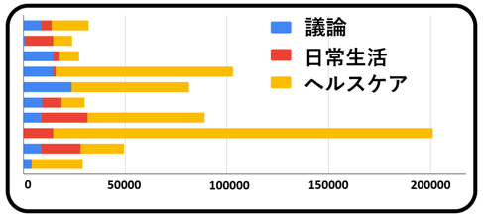

Fig 10: **ユーザーごとのアクティビティ別獲得ポイント**

Fig. 11: **アンケート：ポイント獲得意識**

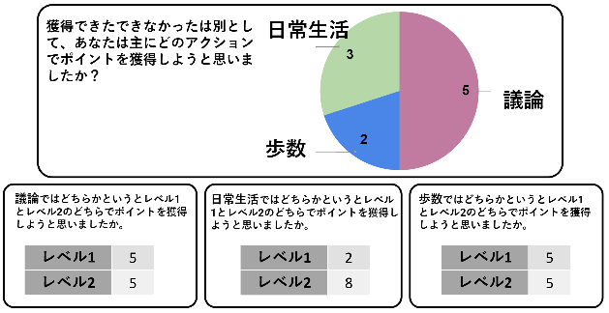

* 1. 議論

Fig. 13: **アンケート：日常生活の利他行動の意識**

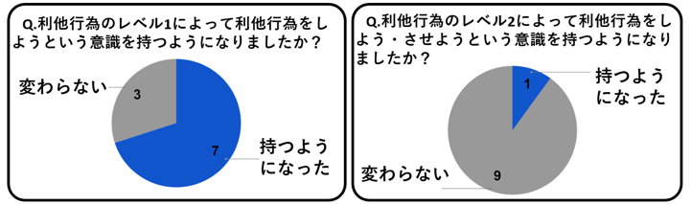

Table 5: **部屋別の利他行動・被利他行動の平均回数**

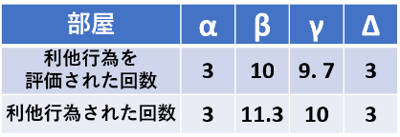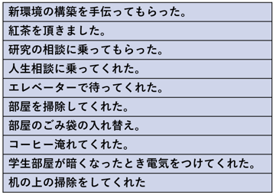

Table 4: **アンケート：利他行動**

９つの議題（Table 2）それぞれに関して30分間ずつビデオ議論，テキスト議論の両方で行った．Fig. 12に議論後のアンケート結果（71回答）を示す．議論での発言の量と質に関して，増加・向上したと思う・強く思うという回答はそれぞれ79%と76%であった．また，レベル２のポイント獲得のために，意識的にふるまいを起こした回答が51%であった．Table 3はポイント獲得の戦略の問いに対する回答の典型例である．レベル１に関しては，自らの発言をより良くする意識（青色マーカー）とレベル２に関しては，賭けた人の発言を引き出すような意識（灰色マーカー）が認められ，これがFig. 12で示された発言の量と質の向上に繋がった可能性がある．

* 1. 日常生活

実験期間中14日間で，71件の利他行動の報告があった．Table 4に典型例を示す．日常の中の些細な出来事が多いことがわかる．報告された利他行動は大雑把に次の3パターンに分類できることがわかった．

* 相談に乗る・アドバイスする
* 他者の仕事や共有の仕事を行う・手伝う．
* 食料や物などを渡す

アンケート結果をFig. 13に示す．レベル１により利他行動の意識を持つようになったと回答した人が10人中7人，また，その中の1人は潜在的にレベル２によって利他行動しよう・させようという意識を持つようになったとの回答を得た．

　Fig. 14は各ノードが各ユーザーを表している．矢印は行われた利他行動が始点ユーザーから終点ユーザーになされたことを表しており，太さは回数に比例する．青丸と赤丸の大きさはそれぞれ利他行動された回数と利他行動した回数を表している．黄土色の丸は両者が同数であることを表す．なお，ユーザーが所属する研究室は4部屋に分かれており，それぞれをα，β，γ，Δをつけて囲っている．特にγの部屋には大きいソファがあり，会話をする憩いの部屋となっている． Table 5は部屋ごとの利他行動された回数，利他行動した回数の一人当たりの平均を表している．同表から他者と関わる機会が多いユーザーが3人の部屋（β，γ）にいるユーザーの方が利他行動する/される回数が多いことがわかる．

Fig. 15の矢印は賭けが始点ユーザーから終点ユーザーになされたことを表しており，太さは回数に比例する．赤丸と紫丸の大きさはそれぞれ利他行動した回数と賭けられた回数を表している．D, F, Hはコミュニケーションをよくとると認識されており，賭けられた回数が多いと考えられる．この３人の賭けられた回数の合計は全体の77%を占めていた．また，賭け相手の選択基準については，「普段から様々な人と交流をしている」人や「他者とのコミュニケーションをコンスタントにとっている人」との回答が得られた．つまり，賭けた人に利他行動をさせる意識をもった一人以外は，他者と頻繁に交流する人に対して賭けるのが成功しやすいと判断した様子である．そもそも他者（ユーザー）の行動変容を達成するのは難しいのに，さらに他者によるその他者の行動変容を促進させることをこの短期間で達成することの難しさがわかる．今後の重要な課題である．

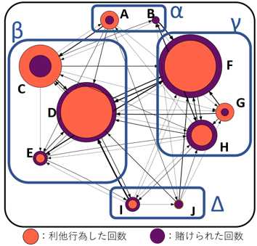

Fig. 15: **賭けの方向**

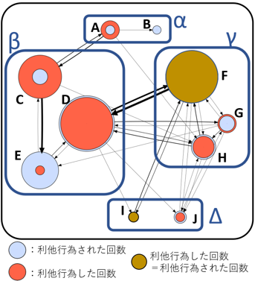

Fig. 14: **利他行動の方向**

Table 6は利他行動に対する意識の変化の問いに対する典型的な回答である．行われた利他行動を評価することにより，他者の利他行動を意識して気づきやすくなった，その結果，利他行動に対して感謝の気持ちが湧いてきた，他者に寛容になった，といった回答を得た．

* 1. ヘルスケア（歩数）

　Fig. 16，Fig. 17に歩数計算の楽しさに関するアンケート結果と実験期間前・中・後の歩数平均を示す．歩数計算にほとんどの人が楽しさを感じたことや実験期間前後に比べて実験期間中の歩数が実際に増加したことがわかった．

* 1. プラットフォーム化による楽しさ・意識

Fig. 18にプラットフォームの評価に関するアンケート結果を示す．10人中9人がゲームが楽しかった，10人中9人が実験期間中，ポイント獲得意識があった，また，全員がプラットフォーム化により，アクティビティ単体のシステムよりも楽しくなったと回答した．さらに，10人中6人がゲーム性が向上したと回答した．この問い（同図右下）で楽しくなった・ゲーム性が高くなったと回答したユーザーからは「自分の苦手な領域を他の領域で巻き返せるから」「獲得の手段が複数用意されているため，いろいろな戦略を考えられるところ」「ポイントの動きが複雑になったり，多くのポイントを獲得できたりするため」といった理由を得た．否定的な回答をした人は「ポイントの稼ぎやすさがゲームごとに違う」といったゲームバランスの悪さを指摘していた．

1. **まとめ**

本研究では，ヒトの本性たる利他性を増幅して利他行動を促進するための統合的なDERCプラットフォームを試作して評価した．アクティビティごとに評価した結果，ビデオ/テキスト議論では，質の向上や発言/投稿の増加が達成された．これは，レベル１，レベル２それぞれでポイント獲得戦略が考案されたことによる可能性がある．日常生活においては，多くの人が利他行動する意識を持ったことがわかった．また，他者の利他行動の評価をすることにより，普段からそれを意識し，気づきやすくなることが示された．これにより，感謝の気持ちが湧き，他者に寛容になることが期待できる．レベル２に関しては，手軽な改善は期待できないと思われる．地道に検討していきたい．ヘルスケア（歩数）では，ユーザーは楽しさを感じ，実際に歩数が増加する効果があった．これらのアクティビティを統合してプラットフォーム化したことにより，自分の好きな・得意なアクティビティに集中するなど自由な楽しみ方ができるようになった．

今後は，アクティビティ間のバランス，インターフェースの改善を手始めとして，人と人のポジティブな繋がりをボトムアップに構築する汎用的なプラットフォームとしての完成度を高めていきたい．同時に，プラットフォームの試作と評価の繰り返しにより我々自身が人間の繋がりのありかたを考えていく手がかりにしたいとも考えている．

Fig 18: **アンケート：プラットフォーム**

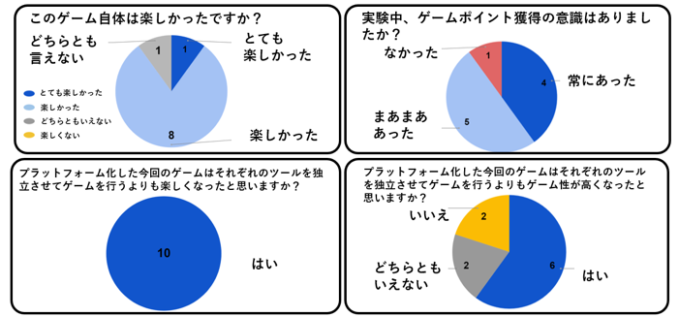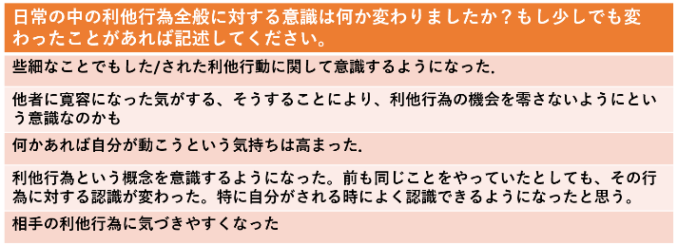

Table 6: アンケート：**日常的利他行動の意識変化**

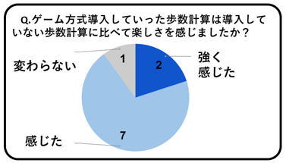

Fig 16: **アンケート：歩数**

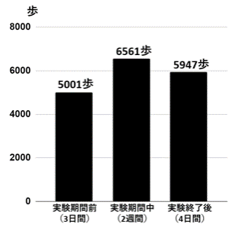

Fig 17: **歩数の比較**

**参考文献**

1. ナタリー・サルトゥ=ラジュ（高野，小林訳）: 借りの哲学, 太田出版, 2014.
2. Martin Nowak and Karl Sigmund: Evolution of indirect reciprocity, Nature, 437, pp. 1291-1298, 2005.
3. Karl Kapp: The gamification of learning and instruction: Game-based methods and strategies for training and education, Pfeiffer, 2012.
4. Amon Rapp: A qualitative investigation of gamification: motivational factors in online gamified services and applications, International Journal of Technology and Human Interaction, 11(1) (Jan.-Mar.), 67-82, 2015.
5. 岩本友太, 有田隆也: ゲーミフィケーションに基づく間接互恵促進プラットフォーム, 第41回知能システムシンポジウム資料, B11-3 (6 pages), 2014.
6. 大門佳祐, 鈴木麗璽, 有田隆也: ゲーミフィケーションに基づく間接互恵促進プラットフォームGP-AIRの分析, 第28回人工知能学会全国大会論文集, 2M1-2 (4 pages), 2014.
7. 小川望美, 有田隆也: ゲーミフィケーションに基づく間接互恵促進システムの構築, 第43回知能システムシンポジウム資料，B4-1 (6 pages)，2016．
8. Takaya Arita and Nozomi Ogawa: Promoting reciprocity-based cooperation by dual layer gamification, Proceedings of the 17th Annual European Conference on Simulation and AI in Computer Games (GAMEON 2016), pp. 22-27, 2016.
9. 渡辺真広, 花木真美, 鈴木麗璽, 有田隆也: 二層化ゲーミフィケーションに基づく議論活性化システム, 第45回知能システムシンポジウム資料 (6 pages), 2018.
10. 加藤雄大, 鈴木麗璽, 有田隆也: 二層化ゲーミフィケーションに基づくVR会議活性化の試み, 第34回人工知能学会全国大会 論文集, 4D3-GS-12-05 (4 pages), 2020.
11. 加藤雄大, 有田隆也: 二層化ゲーミフィケーションDERCによるVR会議活性化, 第48回知能システムシンポジウム資料, B2-4 (6 pages), 2021.